Добрый вечер
Продолжаем играть в шахматы, на этот раз с электронным помощником, новым 5-и угловым спектрофотометром X-Rite
В студии образец серо-зеленого металлика от автомобиля ШевиНива, как всегда без кода цвета
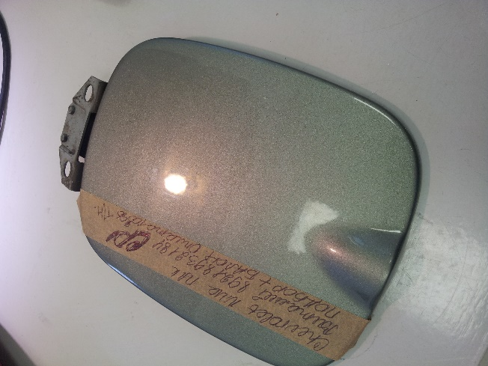
Для определения ближайшей формулы используем спектрофотометр
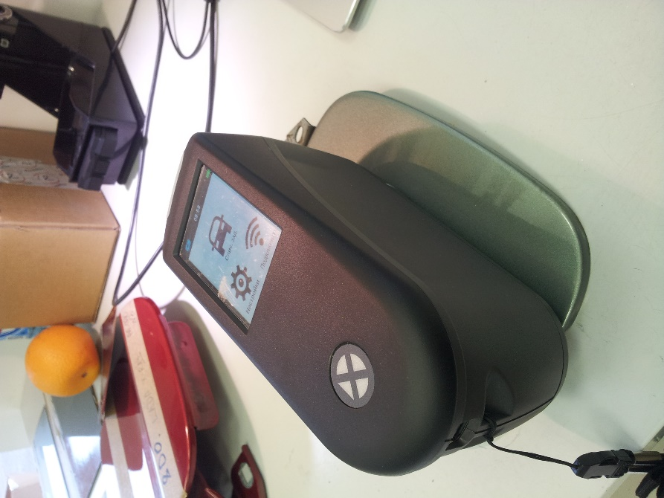
Заносим данные измерений в программу, не указываем производителя и код цвета

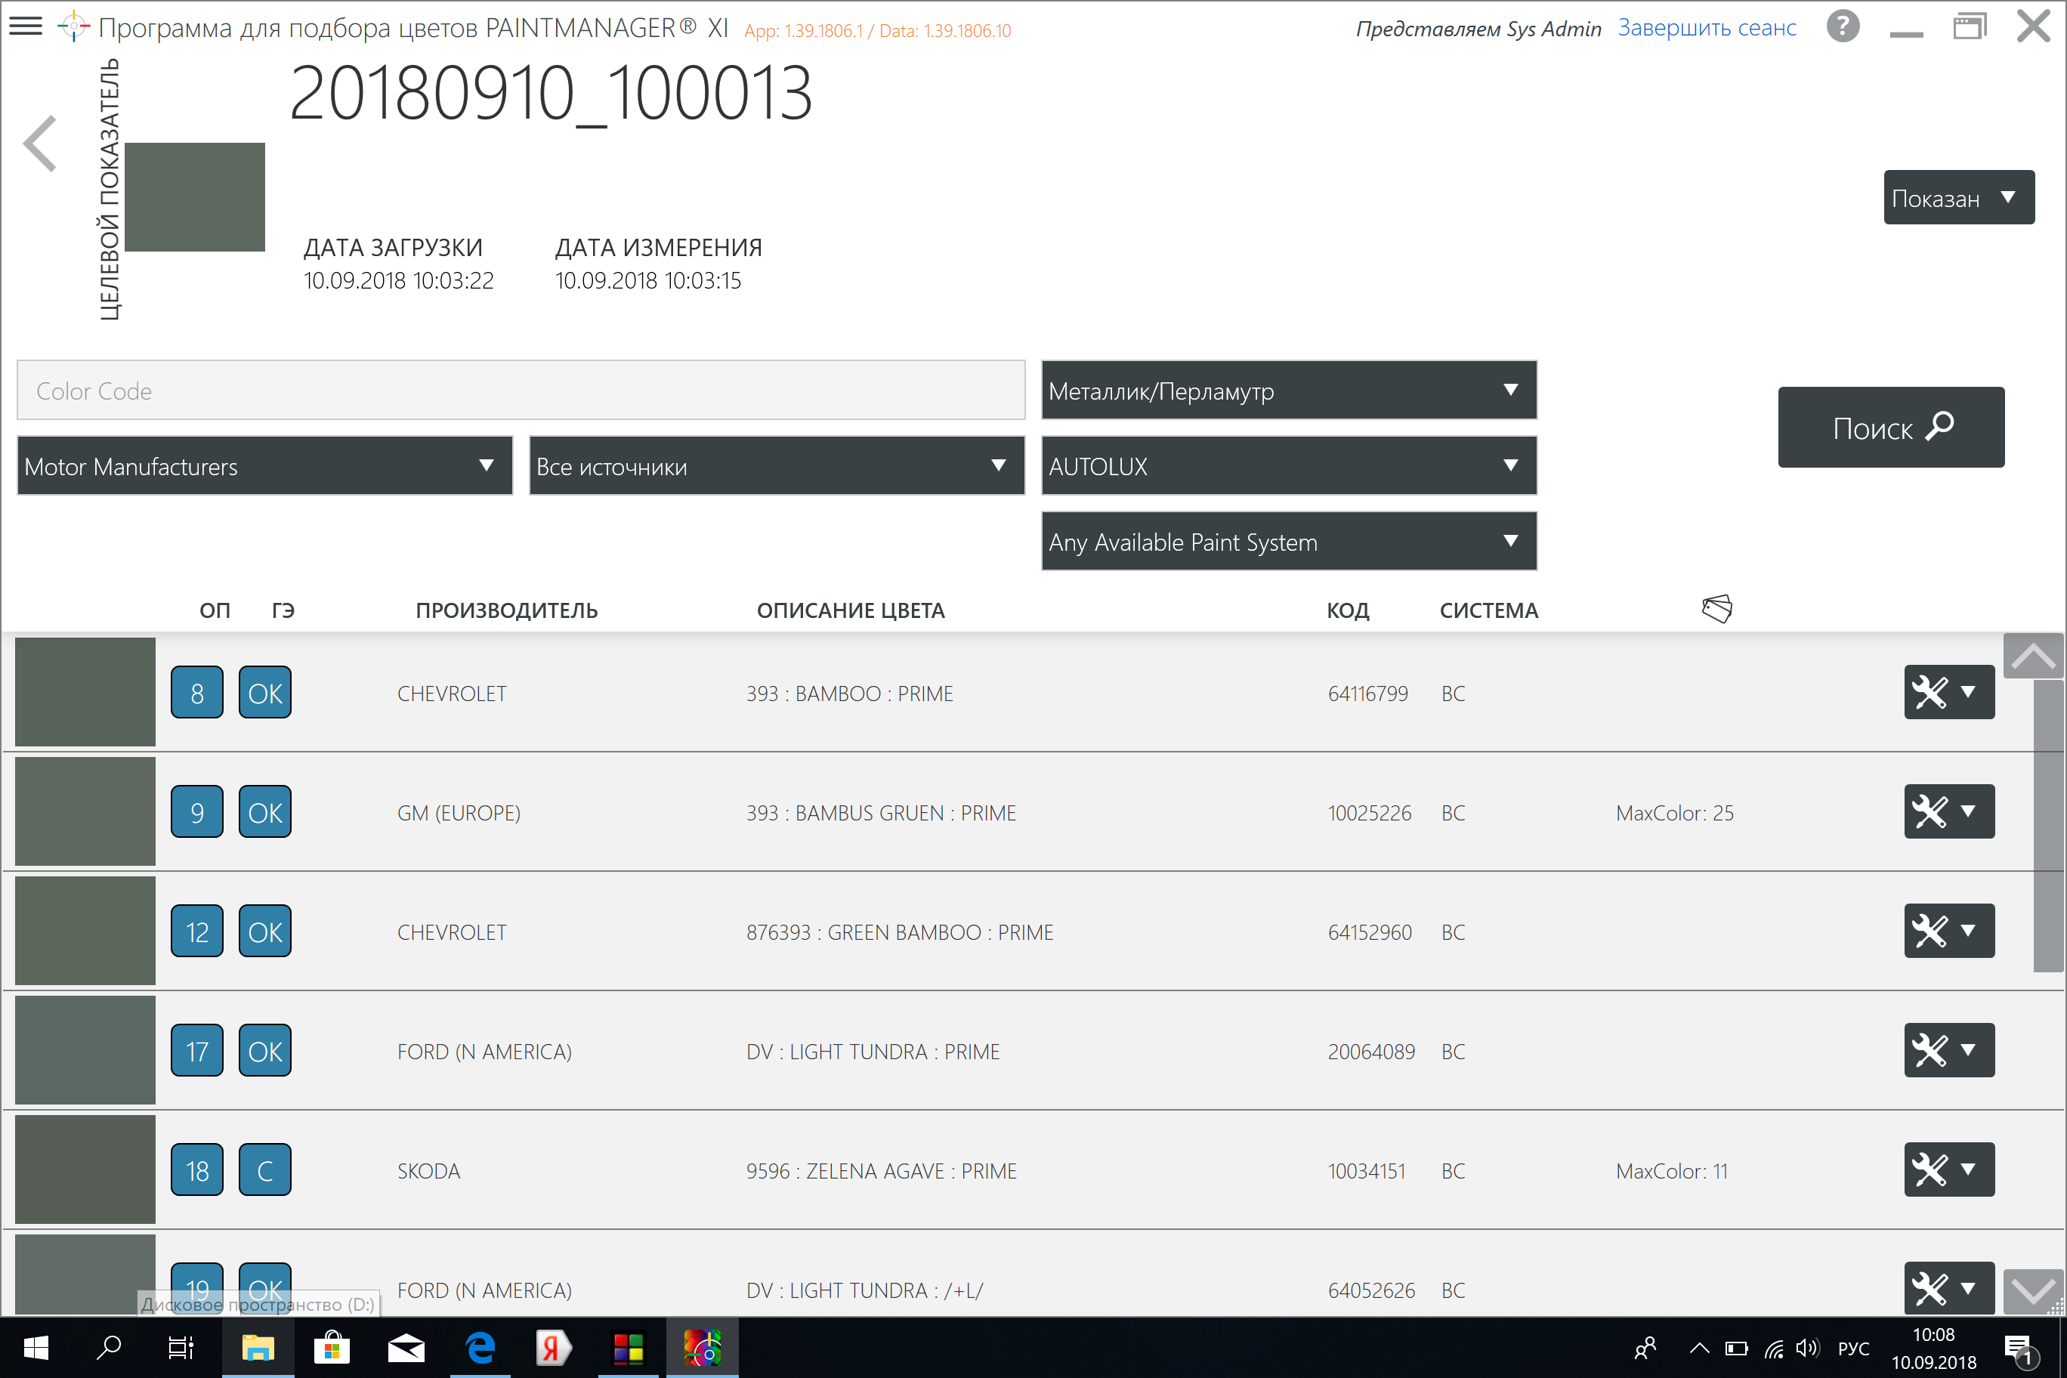
Проверив примерный состав нескольких формул с самым ближайшим рейтингом, выбираем самый простой второй вариант с рейтингом 9, GM 393 Bambus Gruen
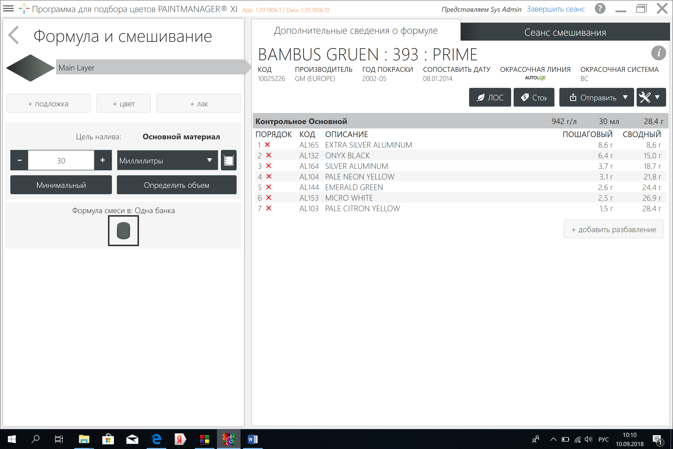
Наливаем 30 миллилитров и делаем тест напыл
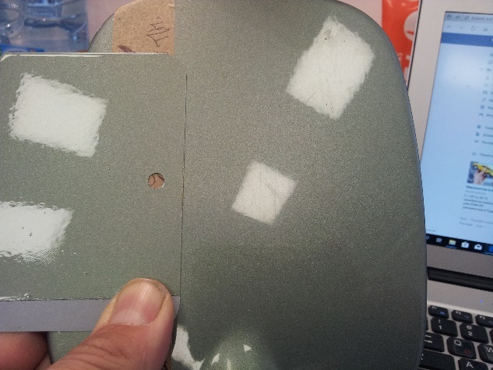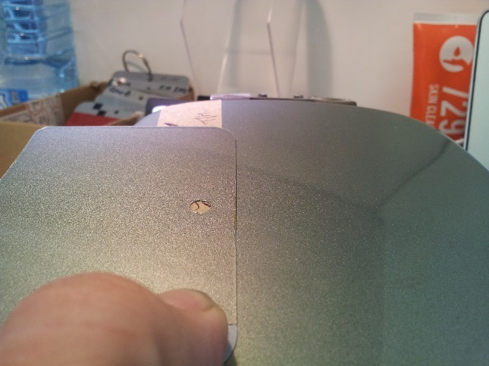
В общем по светлоте и переливам краска похожа, немного светлее острый и мельче металлик. По цвету преобладает грязный желтоватый оттенок. Формула в основном сделана на мелком ярком металлике AL165 и самом мелком сатиновом AL164. Кроме того, достаточно много светло оранжевого транса AL104. Доливаем еще 30 мл, удерживая оранжевый для ухода от коричневой грязи и для затемнения острого (так как оранжевый тонер светлый) + немного удерживаем мелкий сатин AL164, а вместо него добавляем среднекрупный доллар AL168 для увеличения зернистости и также для затемнения острого, выкрашиваем
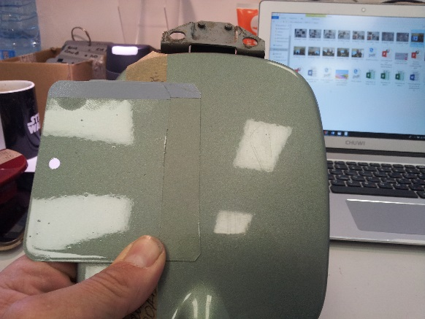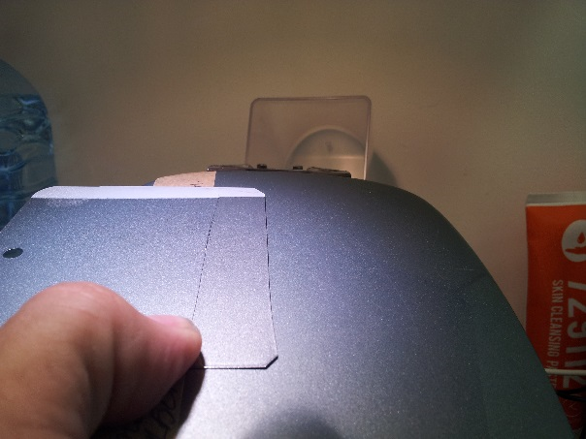
Боковой потемнел незначительно, но он и не был сильно светлее, зато полностью пропал грязно оранжевый оттенок и увеличилась зернистость
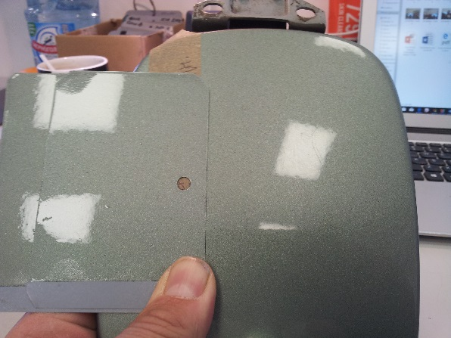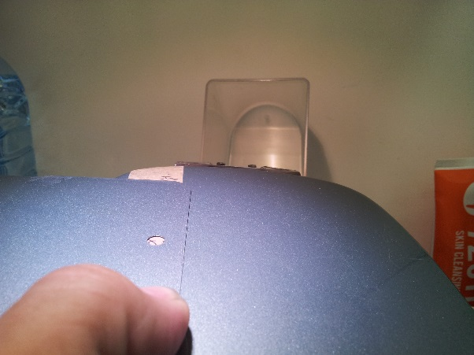
Так как на машине красится небольшой фрагмент переднего крыла, и колорист сказал, что маляр будет делать переход, заканчиваем колеровку.
Секрет колеровки:
Данный образец поступил к нам от колориста, со слов которого он не смог найти ничего похожего ни в веере Lada ни в некоторых других марках, и, конечно, в данном конкретном случае спектрофотометр очень помог. Если цвет чистый и яркий как, к примеру Сердолик 195 или синий N4B его в принципе не сложно сделать без формулы. Понятно какое сочетание тонеров дают ярко красный, а какое яркий синий цвет. В отличие от них, средне цветные серые, асфальтовые цвета обычно все сложносоставные, могут иметь несколько типов металлика и противоположные друг другу тонеры. Такие сочетания довольно сложно быстро придумать “из головы”, тем более на такие редкие оттенки Автоваза. Когда мы забили в поиске спектра производитель Lada, он выдал формулу с рейтингом 42, и мы даже не стали смотреть рецепт.
P.S. В ближайшее время можно ожидать подъем распространения спектрофотометров. Они стали более компактны, стали работать точнее и быстрее. Но самое главное, они стали более доступны по цене. Картотека стандартная тоже достаточно дорогая, а стенды картотек с реальными выкрасами типа Color Profi стоят уже сопоставимо с ценой спектрофотометра. Но перерывать их в поиске подходящей картинки, выбрать несколько и пытаться на глаз определить, что лучше даже просто по времени тяжело и утомительно

